**Informe de Rendición de Cuentas, Plan de Gestión Integral de Residuos Sólidos - PGIRS**

**Unidad Administrativa Especial de Servicios Públicos-UAESP**

**Diciembre 2022**

Luz Amanda Camacho Sánchez

**Directora**

**Jefe Oficina Asesora de Planeación**

Alexandra Roa Mendoza

**Subdirectores y jefes de oficina**

Fabián Fajardo Restrepo, Subdirector de Aprovechamiento (E)

Antonio Porras Álvarez, Subdirector de Recolección, Barrido y Limpieza

Fredy Ferley Aldana Arias, Subdirector de Disposición Final

Ingrid Lisbeth Ramírez Moreno, Subdirectora de Servicios Funerarios y Alumbrado Público

Rubén Darío Perilla Cárdenas, Subdirector de Administrativa y Financiera

Paola Andrea Manchego Infante, Oficina de Control Disciplinario Interno

Hermes Humberto Forero Moreno, Subdirector de Asuntos Legales

Julián Camilo Amado Velandia, Jefe de Oficina Asesora de Comunicaciones

César Mauricio Beltrán López, Jefe de Oficina TIC

Sandra Beatriz Alvarado, Jefe de Oficina de Control Interno

**Equipo de trabajo**

Ruth Ricaurte Peña, Oficina Asesora de Planeación

Kelly Garay Moreno, Oficina Asesora de Planeación

**TABLA DE** **CONTENIDO**

**INTRODUCCIÓN** 3

Fase 1. Aprestamiento institucional para promover la Rendición de Cuentas 4

**1.** **Conformación equipo de trabajo** 4

Fase 2. Metodología de la de Rendición de Cuentas PGIRS 4

**1.** **Cronograma** 4

**2.** **Responsabilidades de las dependencias** 5

**3.** **Priorización de información** 5

Fase 3. Estrategia de comunicación y Convocatoria 7

**1.** **Convocatoria** 7

**2.** **Consulta Ciudadana** 9

Fase 4. Desarrollo de la Rendición de Cuentas 10

**1.** **Adecuación del espacio para la rendición de cuentas** 10

**2.** **Lenguaje Incluyente** 10

**3.** **Acceso al espacio de asistencia y participación** 11

**I.** **Acceso Virtual** 11

**II.** **Asistencia Presencial** 13

Consulta de evaluación 18

**1.** **Datos demográficos** 18

**2.** **Consulta de evaluación** 23

Recomendaciones 29

## **INTRODUCCIÓN**

En cumplimiento a la política de participación ciudadana en el marco del MIPG, la Unidad Administrativa Especial de Servicios Públicos UAESP ha diseñado metodologías que permiten garantizar espacios de diálogo y participación con los grupos de interés y de valor. La rendición de cuentas garantiza el acceso a la información de manera pública, con relación a los avances de su gestión institucional, de modo que garantice el cumplimiento de deberes y la garantía de derechos de la ciudadanía.

A partir de la identificación de necesidades por parte de los grupos de valor y grupos de interés, la UAESP identificó que el Plan Integral de Gestión de Residuos Sólidos-PGIRS, debía tener un espacio de diálogo de Rendición de Cuentas, por lo que se elaboró una [metodología](https://www.uaesp.gov.co/sites/default/files/planeacion/Metodologia_PGIRS.docx) especifica con el fin de presentar a la ciudadanía la gestión adelantada durante la vigencia 2021-2022 y su impacto en la ciudad de Bogotá.

Durante esta Rendición de Cuentas, la UAESP presentó a los asistentes tanto presenciales como virtuales, un formulario para en la medida en que se presentara la información del Plan de gestión Integral de residuos sólidos, los mismos presentaran sus inquietudes, comentarios o sugerencias frente a esta. De igual manera el formulario permitió conocer el grado de satisfacción frente al espacio.

# Fase 1. Aprestamiento institucional para promover la Rendición de Cuentas

## **Conformación equipo de trabajo**

Para garantizar el desarrollo exitoso de la rendición de cuentas, la UAESP conformó el equipo de trabajo compuesto por los delegados y delegadas de la Oficina Asesora de Planeación, Oficina Asesora de Comunicaciones y Relaciones Interinstitucionales, Oficina TIC, y las Subdirecciones Misionales de Aprovechamiento, Recolección, Barrido y Limpieza y Disposición Final, por tener injerencia directa en el PGIRS.

# Fase 2. Metodología de la de Rendición de Cuentas PGIRS

Teniendo en cuenta la metodología diseñada para este mecanismo de diálogo y la priorización de los grupos de interés de la entidad, la rendición de cuentas se desarrolló de la siguiente manera.

En el siguiente link puede consultarla

<https://www.uaesp.gov.co/transparencia/planeacion/planes/metodologia-pgirs>

## **Cronograma**

Para lograr el desarrollo de la rendición de cuentas, previamente se elaboró un cronograma que contenía las siguientes actividades desde su fase de planeación y ejecución hasta la fase de seguimiento:

**Fuente: Creación propia- Cronograma de actividades Rendición de cuentas PGIRS**

## **Responsabilidades de las dependencias**

Se elaboró el minuto a minuto para desarrollar el espacio de diálogo, así como la previa asignación de actividades al equipo de trabajo que participó de acuerdo con la metodología establecida. Las actividades desarrolladas durante la misma fueron:

|  |  |
| --- | --- |
| ACTIVIDADES EQUIPO RENDICIÓN DE CUENTAS PGIRS | |
| Oficina Asesora de Planeación - OAP | Tuvo a cargo la coordinación de las actividades establecidas en el cronograma para el mecanismo de diálogo, la consolidación de las solicitudes de información y recepción a las subdirecciones misionales encargadas de los compromisos que se adquirieron durante el desarrollo del espacio de diálogo por parte de los grupos de interés, para dar respuesta de manera transparente a la ciudadanía. Finalmente se direccionaron al proceso de Servicio al Ciudadano de la Unidad para el trámite respectivo.  De igual modo, realizó la convocatoria e invitación a todos los grupos de interés externos. |
| Oficina Asesora de Comunicaciones y Relaciones Interinstitucionales- OACRI | Estuvo a cargo de las comunicaciones, publicaciones, recurso gráfico y audiovisual, manejo de las redes sociales y los demás canales establecidos para el desarrollo de este ejercicio.  También se encargó de formular el plan de divulgación para incentivar la participación ciudadana en el ejercicio de rendición de cuentas, publicar noticias e información clave de la entidad a través de la página web institucional y redes sociales. Para esto, empleó un lenguaje claro e inclusivo (subtítulos en videos, lengua de señas, entre otros). Identificó canales apropiados de difusión de la información y realizó la logística del diálogo social de rendición de cuentas. |
| Oficina de Tecnologías de la Información y las Comunicaciones - TIC | Se encargó de apoyar en los temas relacionados con el acceso a los canales digitales para la transmisión de la rendición de cuentas. |
| Subdirecciones Misionales | Las subdirecciones de Recolección, Barrido y Limpieza, Aprovechamiento y Disposición Final entregaron toda la información a presentar durante la Rendición de Cuentas, apoyaron la convocatoria y enviaron las invitaciones de los grupos de interés a su cargo, así como las actividades que se trazaron en la metodología y cronograma. Los Jefes de las Subdirecciones en mención acompañaron el espacio de diálogo y presentaron la información a cargo. |

## **Priorización de información**

De acuerdo con la metodología planteada para la rendición de cuentas PGIRS, y la consulta ciudadana realizada previamente, la información presentada se clasificó de la siguiente manera, en la que se presentaron los principales logros y resultados:

1. Programa institucional para la prestación del servicio público de aseo
2. Programa de recolección, transporte y transferencia
3. Programa barrido, limpieza de vías y áreas públicas
4. Programa corte de césped, poda de árboles en vía y áreas públicas
5. Programa lavado de áreas públicas
6. Programa de aprovechamiento
7. Programa tratamiento y valorización de residuos orgánicos
8. Programa de inclusión de población recicladora de oficio
9. Programa de disposición final
10. Programa gestión de residuos sólidos especiales
11. Programa de residuos de construcción y demolición
12. Programa gestión de residuos sólidos en el área rural
13. Programa gestión de riesgos
14. Programa de cultura ciudadana
15. Gestión de la Oficina Asesora de Planeación frente al PGIRS

# Fase 3. Estrategia de comunicación y Convocatoria

## **Convocatoria**

Para la UAESP es importante informar a los grupos de valor y de interés sobre la gestión que se realiza para el cumplimiento de metas, de igual manera valora los aportes que se puedan generar durante el diálogo. Así las cosas, se garantizó la difusión y socialización de la invitación a las partes interesadas a través de la página web institucional y las redes sociales, con el fin de lograr la participación de manera virtual o presencial.

**Imagen 2. Pieza comunicativa Invitación Rendición de cuentas PGIRS**

Así mismo, se realizó el envío de 297 invitaciones personalizadas a los diferentes grupos de interés priorizados para participar en la Rendición de Cuentas PGIRS, por parte de la OAP y con el apoyo de las subdirecciones misionales a cargo.

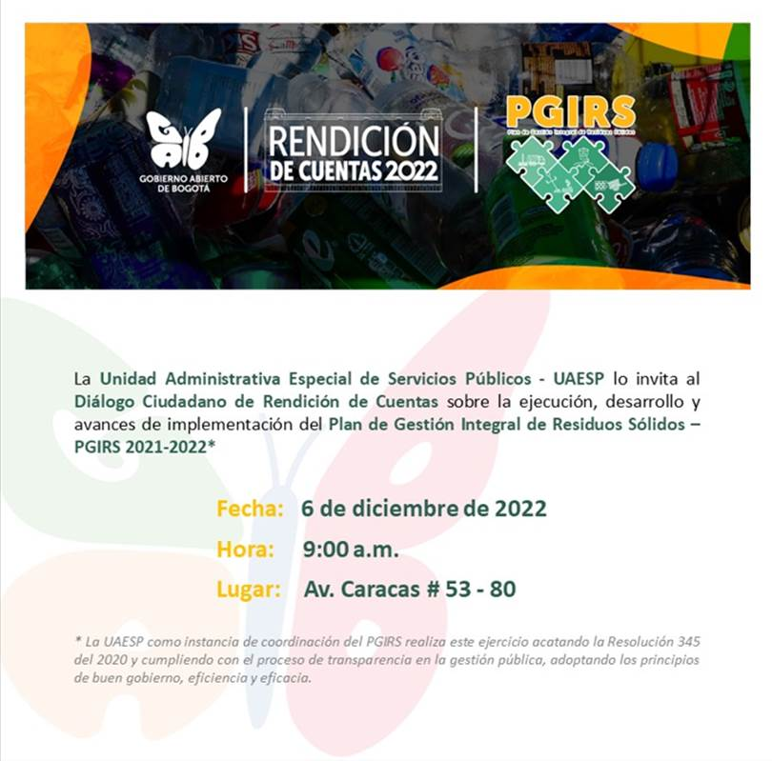

**Invitación Rendición de cuentas PGIRS**

|  |  |
| --- | --- |
| **GRUPO DE INTERES** | **NUMERO DE INVITACIONES** |
| ALCALDES LOCALES | 19 |
| EDILES | 184 |
| PRESIDENTES DE ASOJUNTAS | 20 |
| ENTES DE CONTROL | 5 |
| ENTIDADES GUBERNAMENTALES | 29 |
| GRUPO TECNICO Y COORDINADORES PGIRS | 22 |
| APROVECHAMIENTO | 18 |
| **TOTAL INVITADOS** | **297** |

**Relación de Invitaciones**

## **Consulta Ciudadana**

Se realizó la consulta ciudadana a partir de la publicación de los informes PGIRS a fin de conocer previamente las inquietudes sobre la información presentada para que durante el espacio se permitiera la aclaración de estas. Dicho informe, fue publicado en la página web institucional, la invitación a consultar dicho informe se realizó por redes sociales con el fin de priorizar información a en el espacio de rendición de cuentas.

[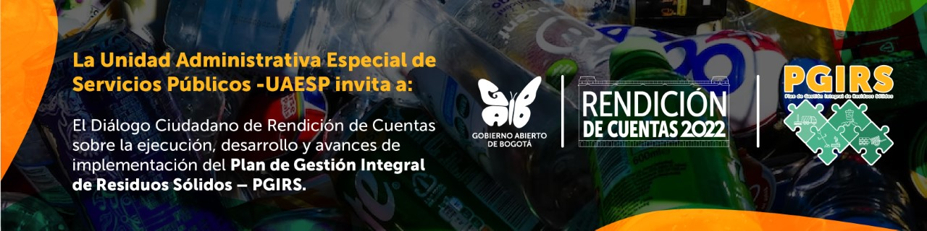](https://www.uaesp.gov.co/content/consulta-observaciones-informe-gestion)

A continuación, se presenta el resultado de dicha consulta ciudadana:

1. **Consulta observaciones Plan de Gestión Integral de Residuos Sólidos PGIRS**

Para esta consulta Ciudadana tres participantes diligenciaron el formulario propuesto para tal fin, en el mismo, se indagó sobre su opinión con base a dos preguntas orientadoras sobre el Plan de Gestión Integral de Residuos PGIRS. Se aclara que, de los tres participantes, sólo uno plasmó su inquietud al respecto.

El participante que plasmó sus inquietudes en el formulario dispuesto para tal fin pertenece al grupo de interés Reciclador de Oficio, y es residente de la localidad de Engativá. Frente a las preguntas 14 y 15 sus respuestas son:

* Espacio para inquietudes u observaciones sobre nuestro Plan de Gestión Integral de Residuos Sólidos PGIRS

*R/. Cobertura en las localidades*

* Sobre qué tema le gustaría profundizar, o desea proponer uno adicional sobre el Plan de Gestión Integral de Residuos Sólidos PGIRS

*R/. Cobertura de auxilios para el reciclador de oficio*

# Fase 4. Desarrollo de la Rendición de Cuentas

La rendición de cuentas sobre el Plan Integral de Gestión de Residuos Sólidos -PGIRS, se desarrolló en dos momentos:

1. Durante el primer momento y siguiendo los parámetros de la metodología, se llevó a cabo la intervención por parte de cada una de las subdirecciones misionales que tiene injerencia en el PGIRS, la Asesora de Dirección General en Cultura Ciudadana y la jefe de la Oficina Asesora de Planeación, dando a conocer la información correspondiente al PGIRS en cuanto a cifras, resultados, gestión adelantada y demás información relevante para los grupos de interés.
2. En un segundo momento, se generó el diálogo con la ciudadanía, de modo que se respondió durante la rendición de cuentas las preguntas formuladas previamente por parte de los grupos de interés que asistieron tanto de manera presencial como virtual. Las preguntas que durante el espacio no fueron respondidas por temas de tiempo, serán contestadas por las subdirecciones misionales y se emitirá respuesta a través de la Oficina de Servicio Ciudadano, tal y como se planteó en la metodología.

Para esto, el espacio de diálogo contó con:

## **Adecuación del espacio para la rendición de cuentas**

Para el desarrollo de la Rendición esta Rendición de Cuentas, se garantizó el espacio en las instalaciones físicas de la Unidad realizando la ubicación estratégica para la proyección en los distintos canales y mecanismos de comunicación, streaming y redes sociales, con el fin de facilitar la interacción con los asistentes.

## **Lenguaje Incluyente**

Para la UAESP es importante garantizar la inclusión y participación de toda la ciudadanía en los espacios de diálogo, así como el uso del lenguaje claro e inclusivo para la comunidad sorda. Por tal razón y con el fin de facilitar la información acorde con la necesidad de cada ciudadano y ciudadana, se contó con intérpretes de lengua de señas durante toda la rendición de cuentas.

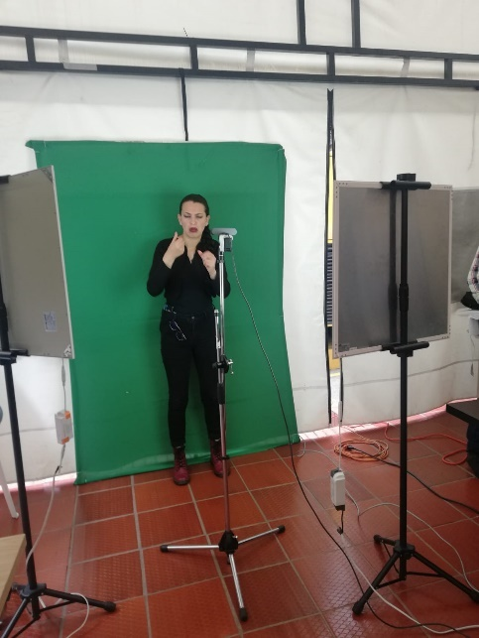

**Imagen 4. Lenguaje de señas**

## **Acceso al espacio de asistencia y participación**

Para la UAESP es importante permitir que los grupos de interés y de valor puedan acceder a los espacios de diálogo desde los distintos canales de comunicación dispuestos para tal fin y que los mismos garanticen su participación de manera eficiente. Así las cosas, se presenta la siguiente información.

## **Acceso Virtual**

Se garantizó el acceso a la rendición de cuentas de los grupos de valor y de interés de la Unidad a través de los siguientes canales virtuales

**Página web:**

A través de este canal, se contó con 11 participantes quienes ingresaron a la rendición de cuentas a través del enlace dispuesto para tal fin.

|  |  |  |
| --- | --- | --- |
| **GRUPO AL QUE PERTENECE** | **ENTIDAD U ORGANIZACIÓN QUE REPRESENTA** | **LOCALIDAD** |
| Empresa Prestadora de Servicio Público de Aseo | Ciudad Limpia | Suba |
| Servidor Público o Contratista | Ciudad Limpia | Usaquén |
| Academia | Universidad Nacional de Colombia | Chapinero |
| Reciclador de Oficio | Eco Residuos | Puente Aranda |
| Reciclador de Oficio | Bogotá Recicla | Barrios Unidos |
| Reciclador de Oficio | Asociación Eco alianza | San Cristóbal |
| Reciclador de Oficio | Eco Residuos | Ciudad Bolívar |
| Reciclador de Oficio | ADRYMA | Rafael Uribe Uribe |
| Servidor Público o Contratista | Alcaldía Local de los Mártires | Los Mártires |
| Servidor Público o Contratista | Secretaria Distrital de Hábitat | Rafael Uribe Uribe |
| Servidor Público o Contratista | Secretaria Distrital de Hábitat | Kennedy |

**Tabla 1. Información de participantes conectados por la página web Institucional**

**Elaboración Propia**

**Transmisión Facebook**:

Durante la transmisión de la redición de cuentas por esta red social, se obtuvo la conexión de 50 participantes y 23 comentarios

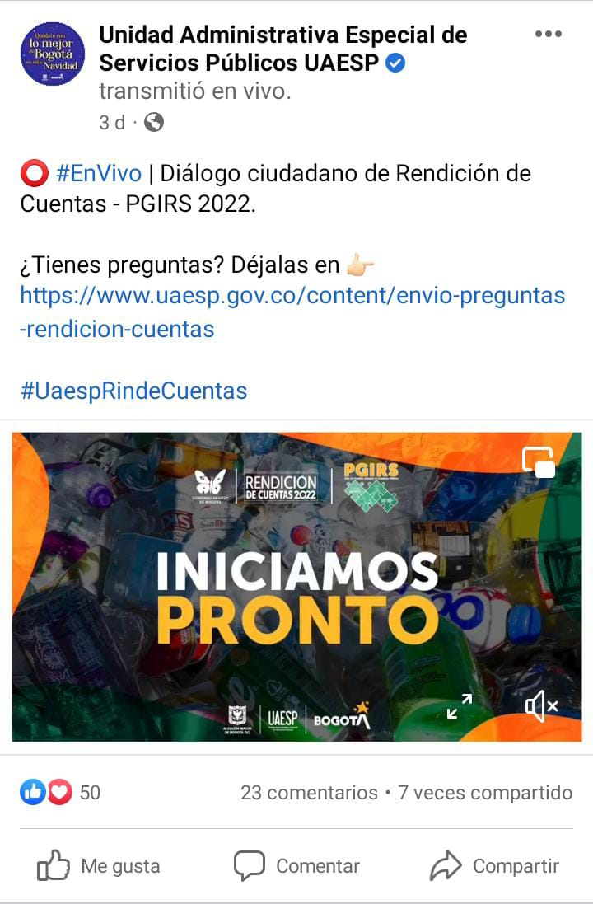

**Imagen 4. Conexión red social- Facebooklive**

**Transmisión YouTube**

Durante la transmisión de la rendición de cuentas por el canal de YouTube de la UAESP se obtuvo 16 me gusta y 178 visitas.

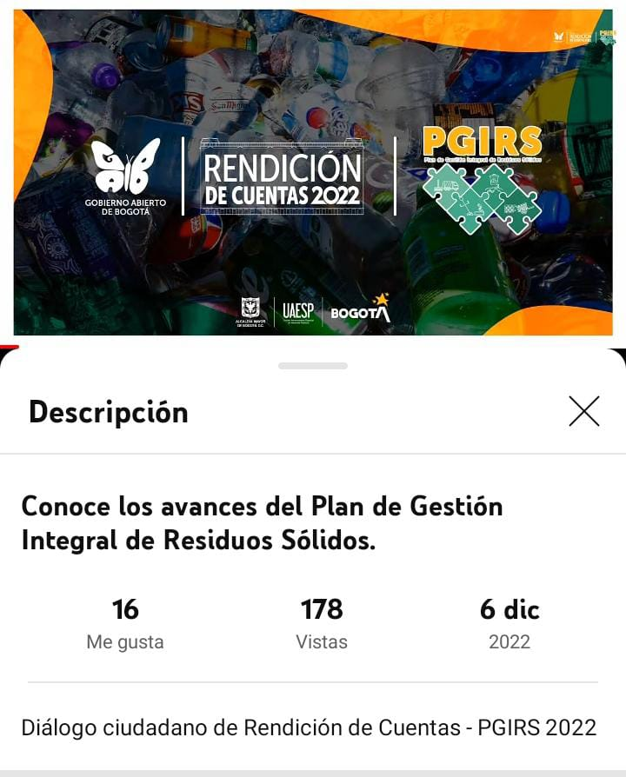

**Asistencia por Plataforma TEAMS para servidores y contratistas de la UAESP**

Durante la rendición de cuentas, se contó con la asistencia de 34 servidores y contratistas, a través de la plataforma TEAMS garantizando la conexión permanente durante el espacio y permitiendo una continua participación por parte de los asistentes.

## **Asistencia Presencial**

De igual manera la UAESP permitió el acceso a las instalaciones de manera presencial a los invitados e invitadas a la rendición de cuentas garantizando las condiciones de accesibilidad y seguridad necesarias para el desarrollo efectivo del diálogo. Así las cosas, durante el desarrollo de la rendición de cuentas en las instalaciones de la UAESP, se contó con 45 asistentes presenciales

**Resumen de asistencia**

Con el fin de garantizar un espacio participativo y en doble vía, se generó en el segundo momento de la Rendición de Cuentas, un espacio de intervención por parte de la Ciudadanía y demás grupos de interés. las preguntas que se presentaron durante el espacio de diálogo por parte de los participantes que asistieron de manera virtual o presencial y que fueron resueltas por cada Subdirección durante el espacio.

|  |  |  |
| --- | --- | --- |
| **TEMA** | **PREGUNTA** | **OBSERVACIÓN** |
| Disposición Final | ¿Cómo se materializará el próximo año, el cambio de modelo a circular en el terreno doña Juana? | Se contestó durante el espacio de diálogo por el Subdirector Freddy Aldana |
| Viabilidad del proyecto de termo valorización |
| Contaminación del rio Tunjuelo por causa de los lixiviados |
| En algunos de nuestros hogares se realiza la separación en la fuente. ¿qué sabemos hacer para que los residuos orgánicos no lleguen a Doña Juana? |
| Recolección barrido y limpieza | ¿Por qué no incluyen todos los parques hasta los de bolsillo dentro del PGIRS? ¿Para la limpieza y recolección de residuos? | Se contestó durante el espacio de diálogo por el Subdirector Antonio Porras |
| Aprovechamiento | Frente al programa de residuos orgánicos, hago parte del programa en mi conjunto, sin embargo, a pesar de que la Unidad vino a entregar canecas, aún existe inconsistencias en el tipo de residuos que se desecha en el recipiente. Sería importante generar un lineamiento claro pues yo he notado que los vecinos disponen algunos residuos que no corresponden y además los colocan en la bolsa plástica verde, que también fue entregada ir la unidad con anterioridad | Se contestó durante el espacio de diálogo por el Subdirector Fabián Fajardo |
| ¿Desde la Subdirección de aprovechamiento, con que metodología o herramientas tecnológicas se realiza la medición o mapeo de la comunidad sensibilizada en la ciudad para realizar la separación en la fuente de residuos? y ¿cómo se mide la efectividad de estas sensibilizaciones? |

La información que se presenta en la siguiente tabla, corresponde a las respuestas entregadas por parte de la ciudadanía en formularios tanto físicos como virtuales dispuestos por la Unidad para tal fin y que no fueron respondidas durante el mecanismo de diálogo por el tiempo dispuesto para el desarrollo de la misma. Estas preguntas se trasladaron a la Subdirecciones misionales para ser respondidas a la ciudadanía a través del proceso de Servicio al Ciudadano tal y como se definió en la metodología

|  |  |
| --- | --- |
| **FORMULARIO** | **PREGUNTA** |
| **FÍSICO** | ¿Cómo van a vincular a los recicladores en el PGIRS? |
| ¿Por qué no tienen actualizada la página con las asociaciones de recicladores, ejemplo en san Cristóbal no tenemos las rutas de selección de residuos reciclables? |
| Enlace de aprovechamiento para la localidad de san Cristóbal, no atiende las solicitudes de la comunidad ni de la Alcaldía local, para continuar con el apoyo a los recicladores de oficio. |
| ¿Por qué razón se expidió la resolución 536 donde los recicladores de oficio que tengan comparendo ambiental pierden beneficios ya ganados por la Corte constitucional? |

Algunas preguntas presentadas por los asistentes a la rendición de cuentas a través del formulario virtual son las siguientes:

|  |  |
| --- | --- |
| **FORMULARIO** | **PREGUNTA** |
| **VIRTUAL** | Por favor un agradecimiento a los gestores en territorio Kennedy y Bosa por el acompañamiento a la comunidad |
| Si separa la fracción orgánica. ¿Quién la recoge si no hay ruta selectiva? |
| Estimados señores mi nombre es Diego Armando Suarez Pico tengo 36 años, Soy Ing. Electromecánico y técnico en producción pecuaria; me gustaría sumarme al plan de gestión integral. Durante mi carrera he estado interesado en una gestión integral de los residuos generados en todos los procesos productivos. Por medio de la tecnología disponible hacer artefactos para devolver al ciclo productivo estos materiales de la manera más eficiente posible y generación de riqueza:  Al final de todos los ciclos planteados tenía como resultado lo siguiente:  Material orgánico: Humus líquido y sólido (es el mejor fertilizante que existe), lombrices (alimento para animales de granja como aves, peces, cerdos y demás), agua y biogás (para la generación de energía).  Plásticos: Gasolina, ACPM, querosene, gas y carbón coque; extracción y termoformado (Dependiendo del tipo de plástico)  Metales: fundición para obtener lingotes.  Elementos electrónicos: oro, plásticos, metales y vidrio  Vidrio: fundición.  Materiales peligrosos: Incineración a través de la pirolisis para evitar la generación de gases.  Aguas servidas: Agua purificada, por medio de la floculación (para solidos disueltos) luego evaporación y condensación (eliminación de patógenos y metales pesados).  Como primera etapa me gustaría iniciar con el material orgánico. |

|  |  |
| --- | --- |
| **FORMULARIO** | **PREGUNTA** |
| VIRTUAL | Hablamos de Celdas y Tratamiento de lixiviados q no vemos resultados en su tratamiento desde el supuesto relleno Doña Juana, pero la ciudadanía si nos vemos afectados por estos cobros tan elevados |
| Teniendo en cuenta lo q hoy nos están contando sobre lo q han mejorado! ¿por qué en anteriores administraciones no sé hacían? si estos hallazgos no son de ahora? |
| ​Solicitamos saber cómo avanza el asunto de las cestas públicas q se nos robaron de los parques de Bolsillo y Vecinales ya q esto nos afectó procesos comunitarios frente a las excretas de los animales. |
| Plan B para el tema de los containers ya q el contrato hablaba de 5 años de vigencia? ¿cuál será la propuesta o mejor dicho cuál será la estrategia q nos van a dejar a los ciudadanos? |
| Como va el cumplimiento del indicador de la actividad del PGIRS sobre la entrega de infraestructura al 30% de las organizaciones de recicladores de oficio en proceso de formalización, de bodegas para que coloquen sus ECAs? Infraestructura que es indispensable para avanzar en la formalización y que la UAESP no desacate las ordenes de la Honorable Corte Constitucional. ¿Por qué cambiar los indicadores de esta actividad o cambiar la actividad? |
| El Subdirector de Aprovechamiento, manifestó que adelantan el proceso de IAT, pero a las organizaciones que se presentaron este año no les han dado respuesta adecuada. ¿Este año cumplirá la UAESP la normatividad para la entrega del IAT a las organizaciones de recicladores de oficio en proceso de formalización que les aprueban el proyecto? o ¿Si lo dejan para el próximo año bajo que normatividad lo haría? |
| En la resolución del RUCA que menciona el Subdirector de Aprovechamiento, se especifica que es para quienes se dedican de forma ocasional a la actividad de reciclaje, en este sentido: ¿Jurídica y normativamente, los y las recicladoras que se inscriban en el RUCA pierden su condición de recicladores de oficio que según el Decreto 596 es la ""Persona natural que realiza de manera habitual las actividades de recuperación, recolección, transporte, o clasificación de residuos sólidos para su posterior reincorporación en el ciclo económico productivo como materia prima; que deriva el sustento propio y familiar de esta actividad."" y en consecuencia salen del RURO? |
| Sabemos q la CORRESPONSABILIDAD Ciudadana juega un papel fundamental en tal sentido se necesita trabajar en equipo en especial con PONAL medidas correctivas. |

# Consulta de evaluación

Para la UAESP es importante conocer la opinión de los y las asistentes a la rendición de cuentas, es por esta razón que se diseñó un formulario que le permita a los participantes plasmar sus preguntas, inquietudes, sugerencias o comentarios que puedan surgir durante la entrega de información pública del tema de PGIRS.

A continuación, se presenta el resultado de la encuesta que se puso a disposición de los asistentes presenciales y de los distintos canales virtuales, de los cuales solo 21 de los 318 asistentes a la rendición de cuentas PGIRS diligenció. Dicho instrumento fue elaborado por el proceso de participación ciudadana con el fin de conocer el nivel de satisfacción frente al espacio de diálogo.

En dicho instrumento, se presenta 23 puntos de los cuales 8 corresponden a las preguntas que orientan a los participantes de la rendición a exponer su punto de vista frente a la información entregada por los subdirectores de los diferentes procesos relacionados con el Plan de Gestión Integral de Residuos Sólidos.

A continuación, se presenta la información obtenida de dichos instrumentos y su respectivo análisis el cual permitirá tomar decisiones según sea el caso.

## **Datos demográficos**

1. **Localidad**

Se obtuvo la participación presencial al diálogo PGIRS de 10 localidades de Bogotá representados por 20 asistentes y un municipio representando por un asistente. Se relacionan a continuación.

|  |  |
| --- | --- |
| Localidad | Asistentes |
| Engativá | 3 |
| Fontibón | 2 |
| Kennedy | 2 |
| Puente Aranda | 2 |
| Suba | 4 |
| Usaquén | 2 |
| Antonio Nariño | 1 |
| Barrios unidos | 1 |
| Ciudad Bolívar | 2 |
| Teusaquillo | 1 |
| Soacha | 1 |

Como se observa en el cuadro anterior, el mayor número de asistencia a la rendición de cuentas corresponde a la localidad de suba representada en un 19% y seguido por el 14% que corresponde a la localidad de Engativá.

1. **Sexo, género y orientación sexual**

De los 21 encuestados, el 67 % corresponde a 14 mujeres y el 33 % corresponde a 7 hombres

De igual manera de los 21 encuestados, el 67% corresponde a 14 asistentes de género femenino y el 33 % corresponde a 7 asistentes de género masculino.

Así mismo, de los 21 encuestados el 90% corresponde a 19 participantes con orientación heterosexual, el 5% corresponde a un participante con orientación bisexual y el restante 5% corresponde a un dato sin respuesta.

1. **Edad**

El 100% de los participantes encuestados se encuentran en el rango de edad entre los 29 y los 59 años.

1. **Discapacidad**

De los 21 encuestados, solo el 5% representado por un participante indica tener discapacidad auditiva.

1. **Grupo de interés al que pertenece**

De las respuestas seleccionadas por los participantes de esta encuesta se encuentra la siguiente información obtenida únicamente de 17 de los 21 participantes.

|  |  |
| --- | --- |
| **Grupo de interés/ valor** | **No de participantes** |
| Ciudadanía general | 2 |
| Concesionario, operador/ interventoría | 2 |
| Contratista | 1 |
| Gobierno | 3 |
| Recicladores | 2 |
| Servidores públicos UAESP | 7 |
| **Total** | **17** |

1. **Nivel educativo**

De los 21 encuestados el 57 % corresponde a 12 participantes que cuentan con un nivel educativo como especialistas y el 19 % correspondiente a 4 participantes universitarios, 3 participantes con maestría y 2 participantes bachilleres.

## **Consulta de evaluación**

Con el fin de evaluar la rendición de cuentas, se dispuso un espacio en el formulario para que los participantes encuestados dieran a conocer su percepción frente al mismo. Para ello se formularon las siguientes preguntas.

1. **¿Se dio la oportunidad de participación para la evaluación y construcción de lo público?**

Frente a esta pregunta, el 65% de los encuestados 11 participantes indicaron que se dio la oportunidad de participación, evaluación y construcción de lo público, el 18 % correspondiente 3 participantes indicaron que no se dio la oportunidad y el restante 18% correspondiente 3 participantes no señalaron ninguna de las opciones presentadas.

1. **Nivel de satisfacción con esta jornada**

Frente al nivel de satisfacción, el 59% correspondiente a 10 participantes, indicaron que su nivel de satisfacción es bueno; el 35% correspondiente a 6 participantes indicó que su nivel de satisfacción fue excelente y el 6% correspondiente a 1 participante señaló que su nivel de satisfacción fue regular.

1. **Contenido y temas tratados**

Frente al contenido y los temas tratados durante la rendición de cuentas, el 59% correspondiente a 10 participantes indicó que la información brindada fue buena, el 35% correspondiente a 6 participantes, señaló que la jornada fue excelente y el 6% correspondiente 1 participante, indicó que la jornada fue regular.

1. **Convocatoria y difusión**

Respecto a la convocatoria y difusión de la rendición de cuentas los participantes dieron a conocer su opinión de la siguiente manera.

El 59% correspondiente a 10 participantes indicó que la convocatoria y difusión para la participación a este espacio fue buena, el 29 % correspondiente a 5 participantes, señaló que fue excelente y el 12% correspondiente 2 participantes, indicó que fue regular.

1. **Puntualidad y manejo del tiempo**

Respecto a la puntualidad y manejo del tiempo durante la rendición de cuentas los participantes indicaron:

El 53% correspondiente a 9 participantes, indicaron que la puntualidad y manejo de tiempo fue bueno y el 47% correspondiente a 8 participantes indicó que fue excelente.

1. **Uso de herramientas de apoyo**

Frente al uso de las herramientas de apoyo durante la rendición de cuentas, los participantes indicaron:

El 47% correspondiente a 8 participantes indicaron que el uso de herramientas fue bueno, de igual manera el 47% indicó como excelente y el restante 6% correspondiente a 1 participante evaluó como regular el uso de herramientas.

1. **Logística general**

En cuanto a la logística general del evento, los participantes encuestados evaluaron de la siguiente manera

53% de los participantes correspondiente a 9 participantes, señaló que la logística fue buena, el 41% correspondiente a 7 participantes indicó como excelente y el restante 6% correspondiente a 1 participante evaluó como regular la logística durante la rendición de cuentas.

1. **Durante el espacio se utilizó un lenguaje respetuoso, claro e incluyente**

Respecto al lenguaje durante la rendición de cuentas, los participantes encuestados evaluaron de la siguiente manera.

El 53% correspondiente a 9 participantes señaló como excelente el uso del lenguaje de manera respetuosa, clara e incluyente, para el 47% correspondiente a 8 participantes indicó como excelente la anterior afirmación.

1. **La imagen que tiene sobre la UAESP después del espacio en el que participó es:**

La percepción frente al espacio por parte de los participantes encuestados fue evaluada de la siguiente manera.

El 53% correspondiente a 9 participantes lo señalo como excelente y el restante 47% correspondiente a 8 participantes lo evaluó como bueno.

1. **Considera que el espacio en el que participó debe repetirse en próximos periodos**

Frente a la participación frente a futuros espacios de rendición de cuentas, el 100% de los encuestados indicaron estar de acuerdo en participar.

# Recomendaciones

Por tal razón, durante el espacio de diálogo se plantearon algunas recomendaciones por parte de los asistentes tanto presenciales como virtuales a partir de la información entregada por cada subdirección, se entrega información

Recomendación por parte de algunos asistentes al dialogo de manera virtual

1. Muchos elementos faltantes en una política que no ha dado el acierto necesario a los retos del cambio climático y a las expectativas de muchos ciudadanos. política muy retardataria que debe contener líneas gruesas con apuestas de ciudad y un entramado de líneas sobre acciones puntuales y aportes de cada organización, pues es nuestra ciudad y le tenemos deuda histórica. Muchas líneas de gobierno y de normas, pero los procesos NO avanzan y no dejan resultados medibles en la gestión pública eficiente...esperamos los resultados de las mesas de trabajo con los diferentes actores permiten ver aportes significativos en un tema con muchas espinas. El saneamiento y la debida gestión de los residuos de la ciudad...una muy buena diagramación de procesos básicos de diseño y ejecución con la trazabilidad ambiental...alineada con los retos del cambio climático las cuales deben ser medibles ambientalmente para poder rectificar los procesos de esta administración.
2. Dar la información detallada sobre temas de investigación sobre contrataciones que ha realizado la UAESP directamente para el PGIRS.
3. Rendición de cuentas trimestrales y avance de los proyectos que son de interés general.
4. Establecer compromisos con los carreteros para que no abandone el rechazo en cualquier esquina de la ciudad ya que es una de las mayores problemáticas actuales en Bogotá.
5. Tener un espacio cerrado y con mayor participación de las juntas de acción comunal.
6. con estos espacios de rendición a la ciudadanía.
7. Más difusión a las invitaciones.
8. Sugiero realizar la rendición de cuentas en otro punto diferente a la sede principal ejemplo: centro de carreteros, MAPAZ, PIDT.
9. Campaña de comunicaciones más agresiva para concientizar a la comunidad sobre la separación en la fuente, también una campaña más agresiva de sensibilización al carretero porque cuando se logra separar en la fuente, ellos ven la bolsa negra y blanca pero igual rompen la bolsa negra dejando todo al desorden y basura regada. a pesar del esfuerzo se ven pocos resultados en el diario vivir.

Recomendaciones para próximos espacios de diálogo

1. En temas de ordenamiento territorial, la especialización de ECAS recicladoras y organizaciones de recicladores en Bogotá.
2. Vinculación de organizaciones de aprovechamiento de orgánicos en la cadena de aprovechamiento, estrategias y mecanismos.
3. Qué programas se pueden implementar para que la comunidad en general separe siempre los residuos que sea en 100% en la ciudad.
4. Plantas de transformación de residuos como ejemplo para aplicarlas en Bogotá.
5. Participación de otras entidades, live interactivo.
6. Que no sólo se presente el nombre del proyecto y se cuente sobre las acciones, si no que se presente más resultados y tendencias por lo menos de 3 años esto de indicadores que sean trazadores, cifras concretas, volumen de aprovechables, población capacitada y vinculada, actualmente a los programas, cifras del volumen dispuesto en relleno sanitario. ver si efectivamente el volumen dispuesto de residuos disminuye año tras año, comparando con cifras población; esto permite evaluar si efectivamente las acciones propuestas sirvieron, hay más indicadores que permiten la evaluación